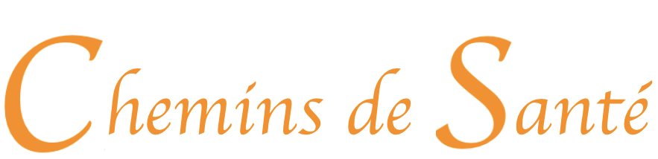
Affiliation : Traité de Médecine Traditionnelle Chinoise

Pour recevoir nos mises à jour et être avertis de nos nouveaux produits inscrivez-vous à notre : Mailing List pour les affiliés : http://chemins-de-sante.fr/infos/affiliation/
Support Contact Information: contact@chemins-de-sante.fr
___________________________________________________________________

Comment devenir un affilié et gagner 70% de commission ?

Clickbank est une tierce partie qui prend en charge toutes les commandes et gère notre programme d’affiliation.

Si vous ne possédez pas de compte Clickbank pour promouvoir notre programme en tant qu’affilié, la première étape que vous devez entreprendre est de créer votre propre compte.

Enregistrez-vous simplement en utilisant le lien ci-dessous et renseignez les informations nécessaires. Il vous sera demandé de créer un pseudonyme d’affilié Clickbank. C’est votre « Identification personnelle » qui sera utilisée dans vos liens spéciaux d’affilié.

Après avoir mis en place votre compte Clickbank, vous serez prêt à promouvoir l’e-book des Merveilleux Bienfaits du Bicarbonate de Soude à travers notre lien d'affiliation aussi appelé (Hoplink). Vous gagnerez ainsi une commission de 75% grâce à chaque personne qui achètera le livre via votre lien référant d’affilié.

Cliquez ici pour vous enregistrer gratuitement sur Clickbank

=> https://accounts.clickbank.com/signup/
___________________________________________________________________
Hoplink : Si vous désirez diriger le lien vers la page de vente directement utilisez :
http://xxxx.mtcrlm.hop.clickbank.net/?tid=[trackingID]
=> La Médecine Traditionnelle Chinoise : Un point, Un geste, Une Plante
___________________________________________________________________
Attention
Assurez-vous de changer les xxxx par votre ID d'affilié Clickbank
pour pouvoir recevoir vos commissions !
___________________________________________________________________
VOICI NOS MEILLEURES MAILS ET LANDING PAGES
POUR CETTE OFFRE :
___________________________________________________________________

Email Direct page de vente
http://xxxx.mtcrlm.hop.clickbank.net/

Objet : Apprenez à pratiquez la Médecine Traditionnelle Chinoise depuis chez-vous

Ou : Faite l’incroyable expérience de la Médecine Traditionnelle Chinoise
La Médecine Traditionnelle Chinoise est un art de la prévention
Elle est hygiène de vie et tisse un regard inédit sur le corps humain. On devient poète et on se met à aimer ces points d’acupuncture qui sont autant d’étoiles, de vallées profondes, de mers, de ruisseaux, de collines. On devient géographe, explorateur pour dresser la carte des méridiens. On devient mathématicien, physicien, expert en science chiffrée et on apprend à compter… sur les points…

A l’heure où chacun se tourne vers le développement personnel, la Médecine Traditionnelle Chinoise a beaucoup à offrir.
Elle ne parle pas de maladie mais de pannes qu’elle peut enrayer ! Elle nous parle de nos émotions, du psychisme au fil des saisons. Elle nous apprend à prendre soin de la tristesse en automne quand le poumon rythme nos journées.

Elle nous aide à affronter nos peurs quand le rein, méridien de l’hiver, aspire au recueillement, à une recharge énergétique au coin du feu. Elle nous accompagne pour exprimer les rages rentrées de la vésicule biliaire et les colères explosives du foie à l’époque du printemps et de tous les bourgeonnements.
Elle nous donne la chance de faire directement l’expérience de notre nature essentielle, elle raconte le corps avec une telle poésie qu’elle nous donne envie de l’honorer, de rester en bonne santé et de croître en beauté.
=> Faite l’incroyable expérience de la Médecine Traditionnelle Chinoise [votre Hoplink]

Chaque point d’acupuncture raconte une histoire dans notre paysage intérieur, c’est une vallée encaissée qui a besoin de voir le soleil, c’est une vallée ensoleillée qui va chercher un peu de fraîcheur auprès d’un ruisseau, c’est un point colline qui nous donne envie de monter à l’infini ou une grotte pour prendre un temps de retrait.

Vous voulez retrouvez un Chemin de Santé Naturel ? Vous voulez retrouver la magie de la vie et la poésie du corps ? Vous vous sentez à un tournant de votre existence ?

Ou peut-être êtes-vous passionné par le corps, la matière et la lumière, vous pratiquez le QI gong, le tai ji, le yoga ou toutes autres disciplines énergétiques, vous êtes médecin, acupuncteur, thérapeute, sophrologue, kinésithérapeute, ostéopathe… ?

La Médecine Traditionnelle Chinoise, s’adresse à vous et à tous ceux qui souhaitent mieux se connaître, quelle que soient leur âge, leur histoire ou leur culture.

=> Apprenez à pratiquez la Médecine Traditionnelle Chinoise chez-vous en toute autonomie [votre Hoplink]

Caroline Damour (cháng shǔi jū shì 常 水 居 士) est Aiguilleur de santé, elle enseigne la Médecine Traditionnelle Chinoise et les disciplines énergétiques (qi gong, tai ji, ba guazhang, mudras, méditation, calligraphie) à Biarritz, à Paris et sur des voiliers notamment en Grèce et en Italie mais aussi sur tous les océans et toutes les mers de la planète.

Aiguilleur des mers, elle a aussi une passion pour la Terre, les plantes, les racines, les champignons… et a étudié la pharmacopée chinoise.

Découvrez son parcours passionnant et inspirant…Son cheminement auprès de son maître Kar Fung Wu, son apprentissage du Chinois, son grand voyage de 8 ans en mer, sa pratique et sa transmission aujourd’hui.

Caroline nous parle de Médecine Traditionnelle Chinoise et nous transmet tout son savoir pour apprendre et pratiquer facilement depuis chez soi, en toute autonomie…

Pour en savoir plus et commencer à pratiquer la Médecine Traditionnelle Chinoise depuis chez vous dès maintenant lisez cet article => La Médecine Traditionnelle Chinoise : Un point – Un geste – Une plante [votre Hoplink]

Passez une belle journée,
___________________________________________________________________
Vers des Articles

http://xxxx.mtcrlm.hop.clickbank.net/?pid=mtc103
Objet : Les bénéfices du Qi gong et du Tai Chi sur la santé…
Ou : Et si les arts martiaux se mettaient au service de notre santé ?

Et si les arts martiaux se mettaient au service de notre santé ?

Cela peut paraitre surprenant, mais la Médecine Traditionnelle Chinoise revient depuis quelques temps sur le devant de la scène grâce à ses nombreux bienfaits sur la santé.

C’est notamment le cas du Taï chi chuan et du Qi Gong. Souvent pratiqués dans les jardins, ces suites de mouvements lents font penser à une danse ou un combat. Aujourd’hui, ils sont de plus en plus pratiqués dans les hôpitaux !

Rien d’étonnant finalement, lorsque l’on sait que des auteurs américains ont effectué une revue complète des bienfaits du Qi gong et du Tai chi sur la santé. Les résultats sont stupéfiants :

Soixante-dix-sept articles et neuf catégories ont émergé. Ils concernent principalement : la densité osseuse, les effets cardiorespiratoires, la fonction physique, les chutes et les facteurs de risques connexes, la qualité de la vie, l’auto-efficacité, les résultats rapportés pas les patients, les symptômes psychologiques et la fonction immunitaire.

Les exercices de Qi Gong utilisent des mouvements simples, des postures corporelles, des exercices de respiration, ainsi que la concentration de l’esprit.

Pour connaître leur intérêt thérapeutique, lisez cet article => Les bénéfices du Qi gong et du Tai Chi sur la santé…[votre Hoplink]
Passez une belle journée,
___________________________________________________________________

http://xxxx.mtcrlm.hop.clickbank.net/?pid=mtc109
Objet : Mincir et stabiliser son poids grâce au Qi Gong…
Ou : 2 exercices pour mincir grâce au Qi Gong…
La perte de poids est souvent considérée comme tributaire de régimes difficiles à tenir voire de fringales. La prise de poids quant à elle est généralement associée à un excès alimentaire. Le manque d’exercice est plus rarement mis en cause.
En réalité, l’excès de poids provient d’un déséquilibre entre l’absorption d’énergie au travers de l’alimentation (les calories) et les dépenses d’énergie pour brûler les calories (l’exercice).
Le stress, les contrariétés, les problèmes de digestion peuvent également contribuer à la prise de poids. Agir sur les dépenses énergétiques de son corps et contribuer à réduire et à réguler son poids, c’est l’effet bénéfique que permet la pratique du Qi Gong.
=> 2 Exercices facile de Qi Gong pour perdre du poids [votre Hoplink]
Découvrez à quoi correspond exactement cette discipline et en quoi la pratiquer est-il excellent pour la ligne ?
=> Mincir et stabiliser son poids grâce au Qi Gong… [votre Hoplink]

Passez une belle journée,

http://xxxx.mtcrlm.hop.clickbank.net/?pid=mtc107
Objet : Les « médecines complémentaires» arrivent dans les hôpitaux publics…
Ou : La Médecine Traditionnelle Chinoise à l’hôpital…
Acupuncture, massages, « pratiques psycho-corporelles » comme le Qi Gong…
Il y a encore quelques années, la présence de la médecine traditionnelle chinoise à l’hôpital aurait fait sourire. Voire, suscité l’indignation de certains soignants. Mais, faits surprenants, depuis quelques années les « médecines complémentaires» arrivent dans les hôpitaux publics.
C’est par exemple le cas du projet qui a été implanté dans quatre hôpitaux de la région de Chicago en 2003 par le docteur Patrick Massey, un médecin qui détient aussi une ceinture noire, sixième dan, en Tai Ji Quan (Tai Chi Chuan).
La médecine chinoise attire de plus en plus les Français, patients comme médecins. La Pitié-Salpêtrière a donc ouvert un centre dédié à cette pratique qui est actuellement utilisée en complément de la médecine conventionnelle pour lutter contre les effets secondaires des médicaments anti-cancéreux ou pour la réhabilitation de patients victimes d’un Accident Vasculaire Cérébral (AVC).
Pour découvrir le témoignage de ces médecins, et comment pratiquer simplement les gestes qui soignent cliquez ici => : La Médecine Traditionnelle Chinoise à l’hôpital… [votre Hoplink]
Passez une belle journée,

http://xxxx.mtcrlm.hop.clickbank.net/?pid=mtc105
Objet : Les 7 causes internes qui causent des Maladies…
Ou : Les causes des maladies en Médecine traditionnelle chinoise…
Un examen exhaustif de la littérature scientifique montre bien que la Médecine traditionnelle chinoise est un système de santés cohérentes, mais bien différent du système occidental.
Acupuncture, massage et pharmacopée sont les trois mots-clés de la médecine traditionnelle chinoise. Souvent pointée du doigt pour son manque de rigueur scientifique, elle obtient pourtant des résultats qui attirent de plus en plus de malades !
La médecine occidentale, avec ses spécialistes très pointus, a eu tendance à oublier que le corps et l’esprit sont liés et que la souffrance de l’un se répercute donc sur l’autre. C’est ce qui explique peut-être l’engouement actuel vers cette médecine alternative.
À titre d’exemple, en Médecine Traditionnelle Chinoise, on considère que chaque émotion blesse l’organe auquel elle est associée : la Colère blesse le Foie; la Peur, les Reins…

Découvrez quelle sont les 7 causes internes et les 5 causes externes qui causent les maladies => Les causes des maladies en Médecine traditionnelle chinoise… cliquez ici ! [votre Hoplink]
Passez une belle journée,
___________________________________________________________________

http://xxxx.mtcrlm.hop.clickbank.net/?pid=mtc101

Objet : Mieux vaut prévenir que guérir…
Ou : La Médecine Traditionnelle Chinoise est un art de la prévention
A l’heure où chacun se tourne vers le développement personnel, la Médecine Traditionnelle Chinoise a beaucoup à offrir.
Elle ne parle pas de maladie mais de pannes qu’elle peut enrayer ! Elle nous parle de nos émotions, du psychisme au fil des saisons.

Elle nous apprend à prendre soin de la tristesse en automne quand le poumon rythme nos journées.

Elle nous aide à affronter nos peurs quand le rein, méridien de l’hiver, aspire au recueillement, à une recharge énergétique au coin du feu.

Elle nous accompagne pour exprimer les rages rentrées de la vésicule biliaire et les colères explosives du foie à l’époque du printemps et de tous les bourgeonnements.

Elle nous donne la chance de faire directement l’expérience de notre nature essentielle, elle raconte le corps avec une telle poésie qu’elle nous donne envie de l’honorer, de rester en bonne santé et de croître en beauté.

Chaque point d’acupuncture raconte une histoire dans notre paysage intérieur, c’est une vallée encaissée qui a besoin de voir le soleil, c’est une vallée ensoleillée qui va chercher un peu de fraîcheur auprès d’un ruisseau, c’est un point colline qui nous donne envie de monter à l’infini ou une grotte pour prendre un temps de retrait.
Pour aller plus loin => Faite l’incroyable expérience de la Médecine Traditionnelle Chinoise [votre Hoplink]
Passez une belle journée,
___________________________________________________________________

http://xxxx.mtcrlm.hop.clickbank.net/?pid=mtc101

Objet : Retrouvez un Chemin de Santé Naturel…
Ou : Découvrez la Magie de la Vie et la Poésie du Corps
Vous voulez retrouvez un Chemin de Santé Naturel ? Vous voulez retrouver la magie de la vie et la poésie du corps ? Vous vous sentez à un tournant de votre existence ?
Ou peut-être êtes-vous passionné par le corps, la matière et la lumière, vous pratiquez le QI gong, le tai ji, le yoga ou toutes autres disciplines énergétiques, vous êtes médecin, acupuncteur, thérapeute, sophrologue, kinésithérapeute, ostéopathe… ?

La Médecine Traditionnelle Chinoise, s’adresse à vous et à tous ceux qui souhaitent mieux se connaître, quelle que soient leur âge, leur histoire ou leur culture.

=> Découvrez comment pratiquer la Médecine Traditionnelle Chinoise chez-vous en toute autonomie [votre Hoplink]

Passez une belle journée,
___________________________________________________________________
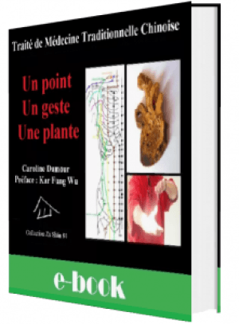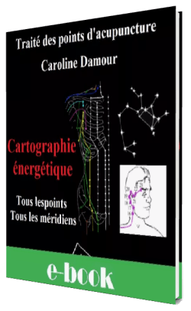

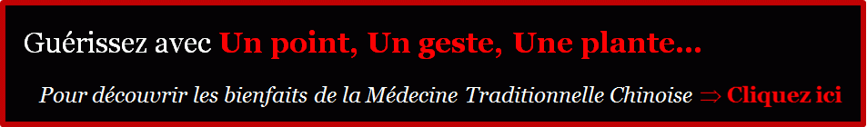

<a href=" http://xxxx.mtcrlm.hop.clickbank.net/"><img src="https://i0.wp.com/chemins-de-sante.fr/wp-content/uploads/2016/09/ban-mtc.gif?zoom=0.8999999761581421&w=1080" alt="898x131" height="131px" width="898px"/></a>

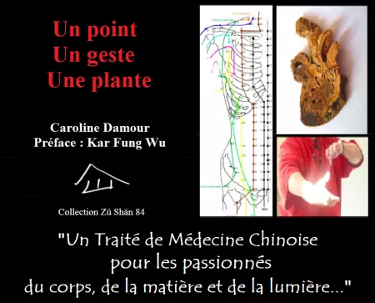
<a href=" http://xxxx.mtcrlm.hop.clickbank.net/"><img src="https://i0.wp.com/chemins-de-sante.fr/wp-content/uploads/2016/10/BanMTCcarre.gif?zoom=0.8999999761581421&resize=450%2C363" alt="450x363" height="363px" width="450px"/></a>

